Окна ПВХ
Наше производство находится в Московской области. Компания является производителем качественных окон из немецкого ПВХ-профиля «Deceuninck» в 5-ти и 3-х камерном исполнении, шириной – 71 мм. и 60 мм. Международный концерн The Deceuninck Group (Декёнинк Груп) является мировым лидером в области производства ПВХ систем для строительной промышленности.
Предлагаем Вам наш ассортимент ПВХ конструкций из немецкого профиля Deceuninck по выгодным ценам! Фиксированных цен нет и много нюансов, поэтому звоните по конкретному заказу - рассчитаем за 10 минут.
Ориентировочная таблица:
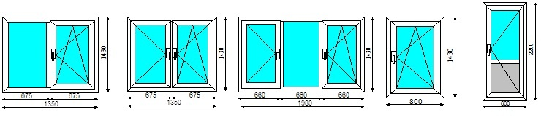
 | 1350*1430 | 1350*1430 | 1980*1430 | 800*1430 | 800*2200
Площадь | 1,93 | 2,10 | 2,83 | 1,14 | 1,76
Deceuninck ФОРВАРД - WINKHAUS
Стеклопакет | Итого стоимость | Итого стоимость | Итого стоимость | Итого стоимость | Итого стоимость
4 х 10 х 4 х 10 х4 | 5 775,00 | 6 903,00 | 8 901,00 | 3 990,00 | 5 152,00
Deceuninck Bautec - WINKHAUS
Стеклопакет | Итого стоимость | Итого стоимость | Итого стоимость | Итого стоимость | Итого стоимость
4 х 12 х 4 х 12 х4 | 6 203,00 | 7 462,00 | 9 640,00 | 4 240,00 | 5 634,00
Deceuninck Favorit - WINKHAUS
Стеклопакет | Итого стоимость | Итого стоимость | Итого стоимость | Итого стоимость | Итого стоимость
4 х 14 х 4 х 14 х4 | 6 767,00 | 8 348,00 | 10 612,00 | 4 787,00 | 6 336,00
Прошу обратить внимание, что с помощью нашей профильной линейки Вы сможете расширить ассортимент своей компании и предложить достаточный выбор клиенту, по интересным ценам и отличному качеству.

Причины почему Вам будет выгодно сотрудничать именно с нами:
1. Гибкий график оплат:
А) Запуск без предоплаты*, оплата на производстве (при самовывозе).
Б) Запуск без предоплаты*, оплата крайний срок за 1 день до доставки изделий на адрес. А также оплата на адресе, при приеме изделий.
В) Оплата по карточке.
Г) Безналичная оплата по счету.
*Запуск без предоплаты возможен со 2-го заказа.

2. У нас Ваши заказы будут полностью укомплектованы:
А) Подоконники, отливы, соединители, москитные сетки и т.д.
Б) Откосы, пена, уголки, анкерные пластины и т.д.
Г) Доставка, разгрузка, подъем на этаж.

3. Сроки изготовления заказов:
А) Белые прямоугольные конструкции (4-ый день готовность, на 5 или 6 доставка)
Б) Белые входные двери и трапеции (9-ый день готовность, на 10 или 11 доставка)
В) Ламинированные стандартные изделия (2 – 2,5 недели)
Если наше предложение заинтересовало Вас, тогда ждем от Вас звонков и писем .

